Какой URL вызывать для поиска вакансий?
Базовый URL для API: https://api.hh.ru
Для поиска вакансий нужен эндпоинт:
GET /vacancies
Полный пример запроса:
GET https://api.hh.ru/vacancies?text=Python+разработчик&area=1&experience=between1And3
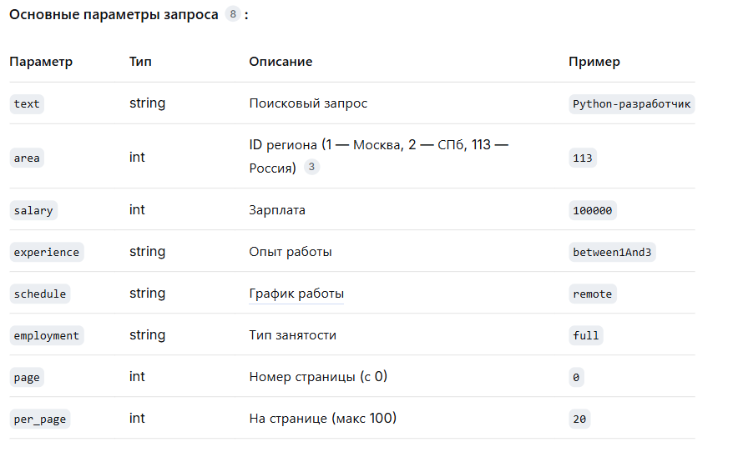
Нужны ли ключи API или можно без авторизации?
Для простого поиска вакансий авторизация и ключи API не требуются
Важное предупреждение: Если мы будем отправлять слишком много запросов подряд, hh.ru может временно заблокировать наш IP. Это стандартная защита от ботов. Поэтому при реализации нужно предусмотреть:
- Ротацию User-Agent: Использовать разных «агентов» (как если бы запросы шли с разных браузеров).
- Небольшие задержки между запросами.

